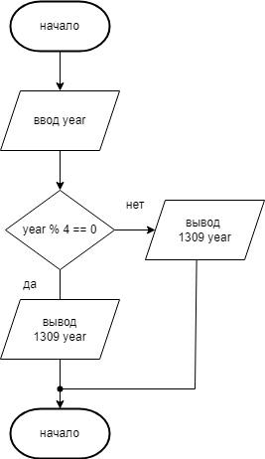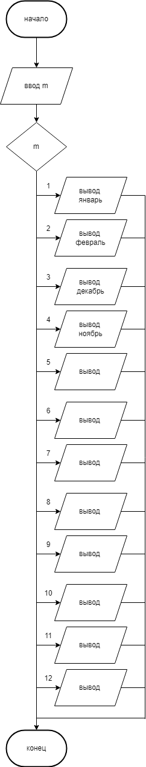

Задача выполнена в структурной процедурной парадигме программирования